Lunes
12
de septiembre

Cuarto de Primaria
Formación Cívica y Ética

Cuidado y protección para niñas, niños y adolescentes

Aprendizaje esperado: reconoce que es una persona valiosa, que merece cuidados y trato digno, al igual que las demás personas.

Énfasis: reconoce que todas las niñas, niños y adolescentes requieren ser cuidados y protegidos.

¿Qué vamos a aprender?

Aprenderás a reconocer que las niñas, niños y adolescentes merecen ser cuidados y protegidos con un trato digno.

¿Qué hacemos?

Realizarás una actividad llamada “Para pensar” se trata, de una serie de preguntas sobre las sesiones anteriores, y las deberás contestar habiendo pensado muy bien tu respuesta, y en caso de equivocarte, tendrás que realizar un reto.

No se trata de un examen, son desafíos de aprendizaje, así que no debes temer. En ocasiones las preguntas te pueden poner nerviosa o nervioso, pero es una buena práctica para repasar lo que vas aprendiendo y aunque no recuerde la respuesta, te servirá para activar la memoria.

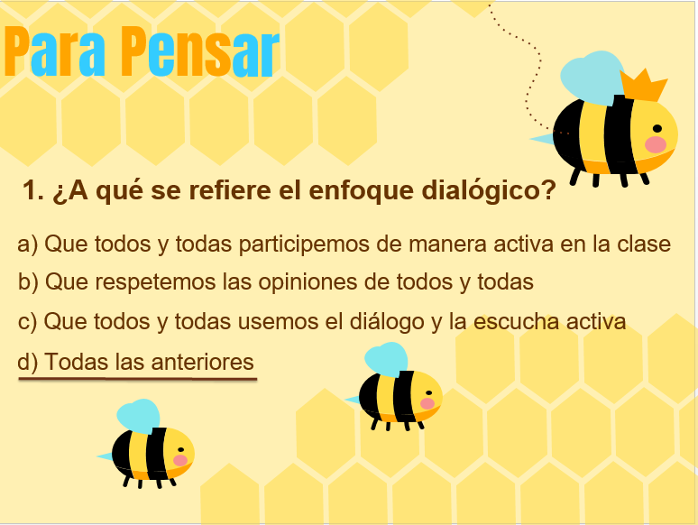

¿Cuál crees que sea la respuesta correcta? La respuesta correcta es la letra d

Ahora la siguiente pregunta.

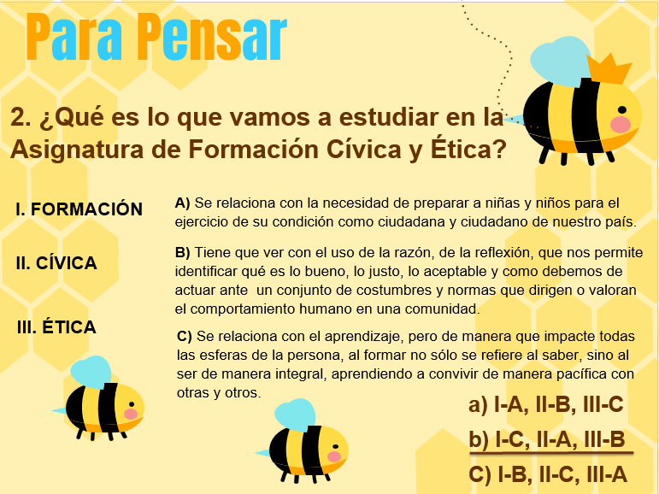

Aquí tienes que relacionar la columna de la derecha con la de la izquierda.

La formación se relaciona con aquello que logras cuando aprendes nuevas cosas, sería la opción “c”. Cívica se relaciona con cosas de la ciudad, entonces se relaciona con la opción “a”. La Ética se relaciona con la letra “b”

La siguiente pregunta es:

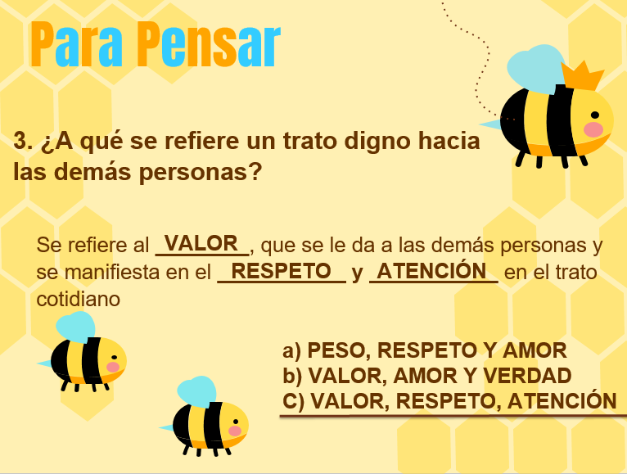

La respuesta correcta es el inciso “c”

La última pregunta es:

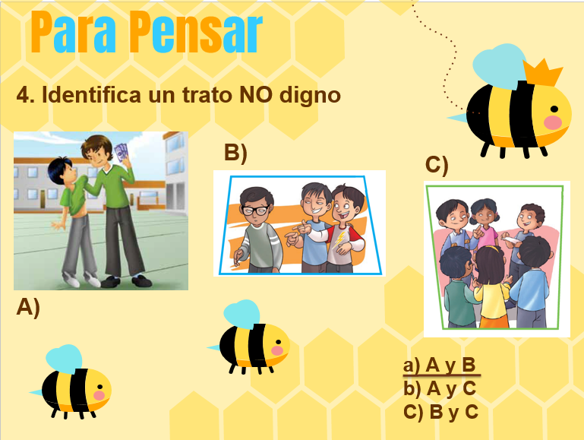

Observa las imágenes e identifica en cual hay un trato NO digno.

En la primera hay un niño mayor que le está quitando su dinero a otro niño, qué mal, en la otra se están burlando de otro, eso está mal hecho y en la otra parece que un grupo de niños y niñas se están divirtiendo.

La respuesta correcta es el inciso “a y el “b”

Esta actividad ha sido un preámbulo para lo nuevo de la sesión del día de hoy, para lo cual vas a descubrir ciertas palabras escondidas.

Tendrás un conjunto de letras y con ellas deberás descubrir la palabra oculta. Observa las letras que se encuentran en desorden a ver qué palabra encuentras.

La palabra es CIUDAD aún que sobra la O. La siguiente palabra es CAIDO, pero sobra una D

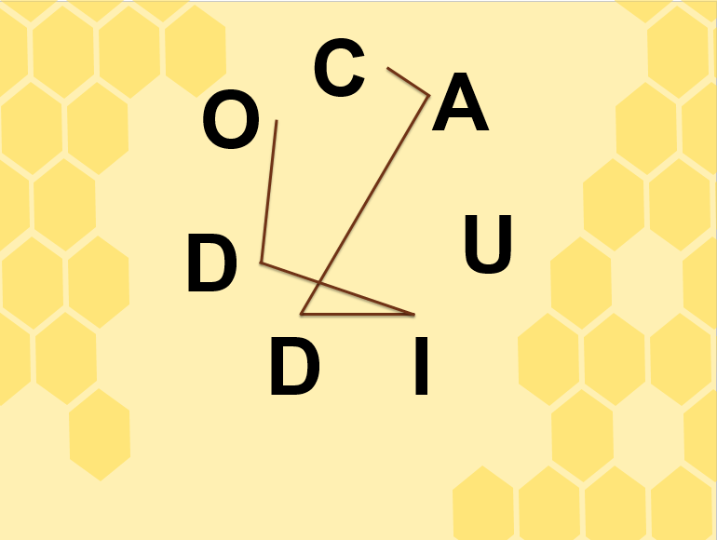

La palabra que sigue es CUIDADO

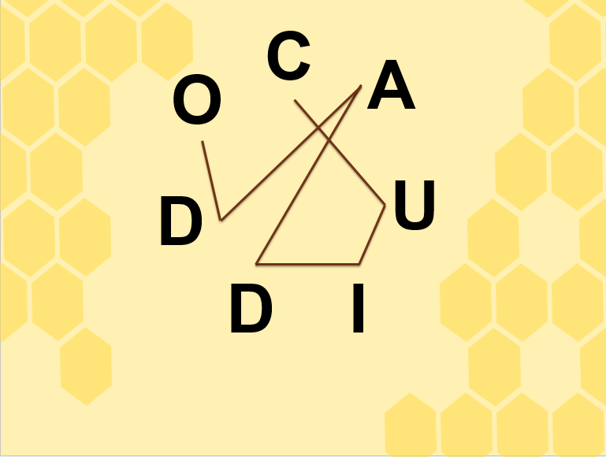

¿Sabes qué es el cuidado? El cuidado es la forma en cómo tu mamá y tu abuelita, así como tu papá y abuelito están al pendiente de tu salud y alimentación.
Ahora verás la segunda palabra y recordar, que además de la participación de las personas adultas en el cuidado de niñas, niños y adolescentes, también el Estado está obligado a través de sus instituciones a implementar políticas orientadas al cuidado.

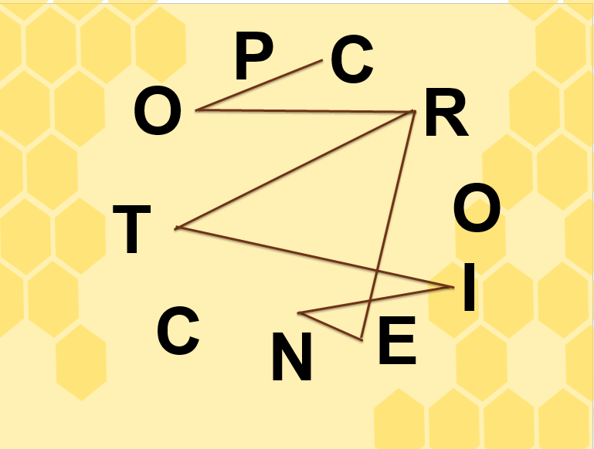

Aquí tienes la palabra CORTINER, esta no es.

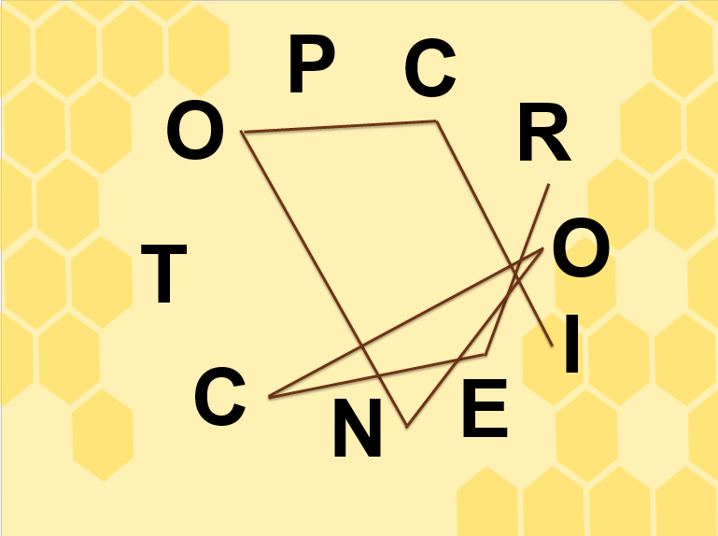

Aquí la palabra RECONOCI, faltan letras.

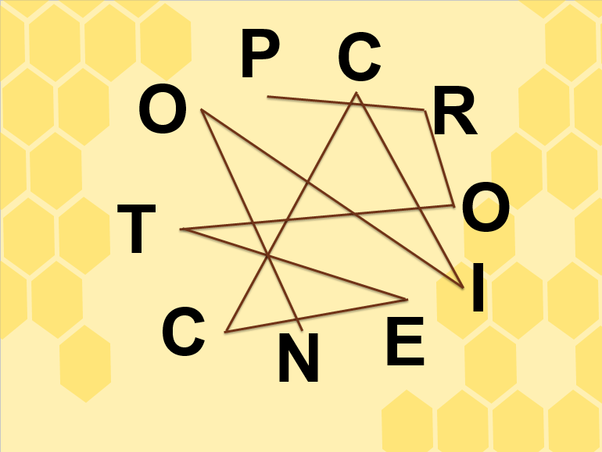

La palabra es PROTECCIÓN. ¿Qué entiendes por protección? La protección es la acción de impedir que ocurra algún mal.

Las palabras CUIDADO y PROTECCIÓN son la base de la sesión. Este día destacarás el cuidado y protección para niñas, niños y adolescentes.

En el libro de Formación Cívica y Ética en la página 18 dice:

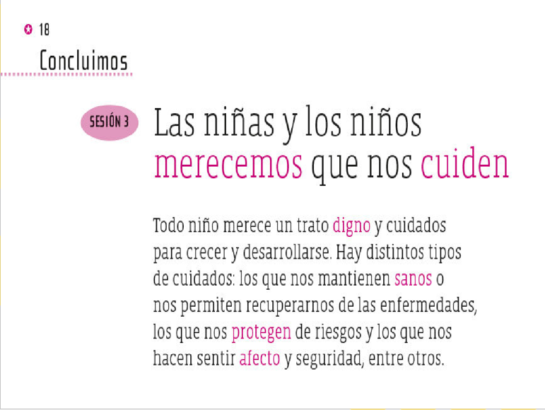
Fuente: https://libros.conaliteg.gob.mx/20/P4FCA.htm?#page/18

Todo niño y niña merece un trato digno y cuidados para crecer y desarrollarse. Hay distintos tipos de cuidados: los que nos mantienen sanos, o nos permiten recuperarnos de las enfermedades, los que nos protegen de riesgos y los que nos hacen sentir afecto y seguridad, entre otros.

Para comprender mejor estos términos, observa las siguientes imágenes.

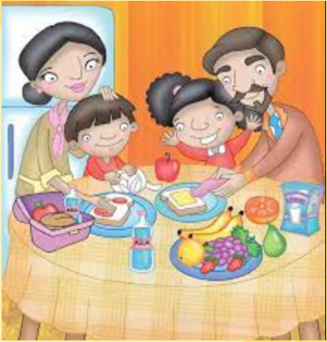

Se mencionó el cuidado que tienen tu mamá y papá para que te alimentes sanamente, en un horario adecuado, comiendo alimentos nutritivos y evitando la comida chatarra.

Padres, madres, tutores, tutoras, cuidadores, cuidadoras, personas adultas de niñas y niños, tienen el cuidado sobre su alimentación, de acuerdo a la capacidad económica de cada familia, pero al prepararla con higiene y amor, es ahí donde observas el cuidado.

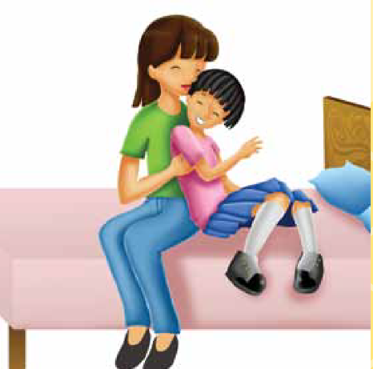

Otra forma de mostrar cuidado hacia ti es al escucharte y darle atención a tus necesidades.

Esa es una forma muy hermosa de cuidar a las otras personas y es una acción que debes intentar con todas las personas que te rodean, tener atenciones y una escucha activa. El cuidado se demuestra en la atención, en principio con tus familiares, pero puede alcanzar también a tus amistades.

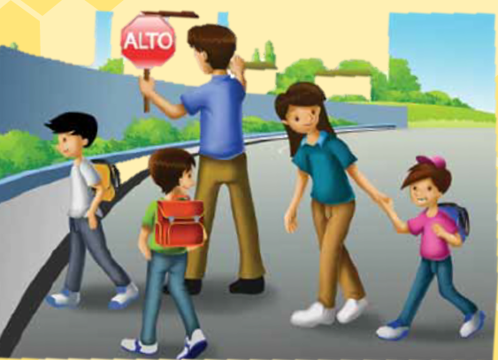

Otro ejemplo de forma de cuidado es cuando tú mamá o papá se organiza con algunos vecinos para llevar a sus hijos y a ti a donde necesiten ir, y ellos siempre tienen mucho cuidado con ustedes, les dan la mano para cruzar la calle, es seguro que les han enseñado a mirar de ambos lados de la calle.

Ahora analizarás ejemplos de protección, se mencionó que la protección es toda acción para evitar un daño.

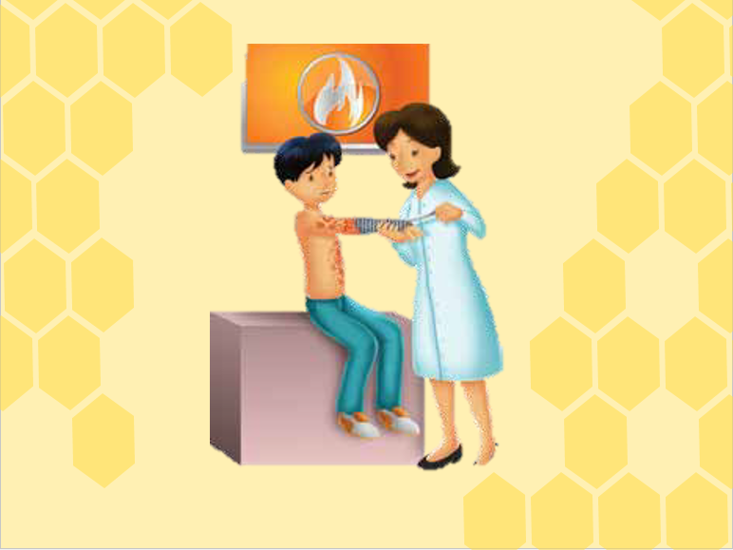

Un ejemplo de ello es la protección que te brindan tus padres y madres cuando tienes una necesidad de salud, tanto para prevenir como para curar. Otro ejemplo es que tu papá y mamá te brindan protección cuando no te permiten jugar a cosas que pueden dañar tu salud, a veces te puede molestar, pero piensa que es por tu bien.

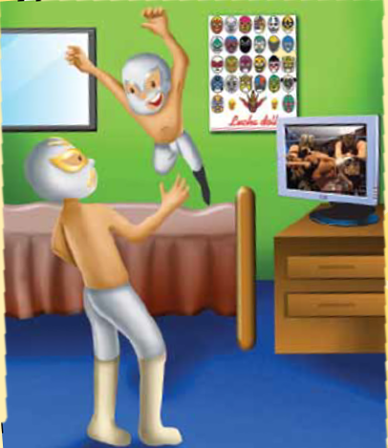

Seguramente a tus hermanos o primos y a ti, te gusta jugar a las luchas y en ocasiones se lanzan para luchar tus papás te indican que no jueguen de esa manera.

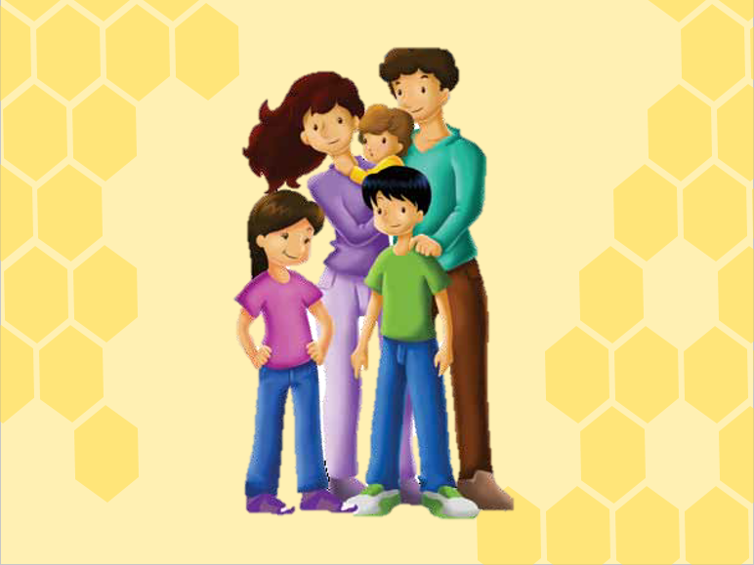

A partir de estos ejemplos puedes observar que las familias son las primeras que deben brindar protección para niñas, niños y adolescentes.

¿Pero qué pasa cuando la familia no está completa?

Las familias son diferentes entre sí, pero el amor, cuidado y protección que brindan es lo que las hace únicas y especiales.

Ahora observa el siguiente video en el que se explica muy bien. Inícialo en el minuto 3:29 y termínalo en el minuto 4:58

- Creciendo juntos – Cada familia es única y especial.
https://www.youtube.com/watch?v=sBg4RgRWYpo&t=480s

Recuerda que existen muchos tipos de familias y que todas tienen en común el amor, cuidado, respeto y atención de cada uno de sus miembros.

Ahora que conoces más ejemplos responde la siguiente pregunta. ¿Cuáles son los aspectos en los que las familias brindan protección?

Al proteger a niñas, niños y adolescentes del peligro, por ejemplo, de la violencia que puede haber en la calle.

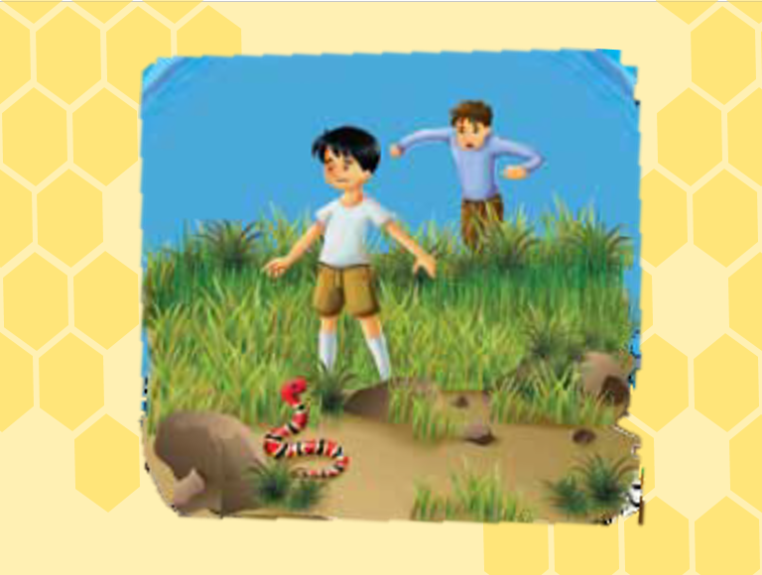

Del peligro de no acercarte a cosas que te hagan daño o lastimen, por ejemplo, a un animal venenoso o a un lugar peligroso.

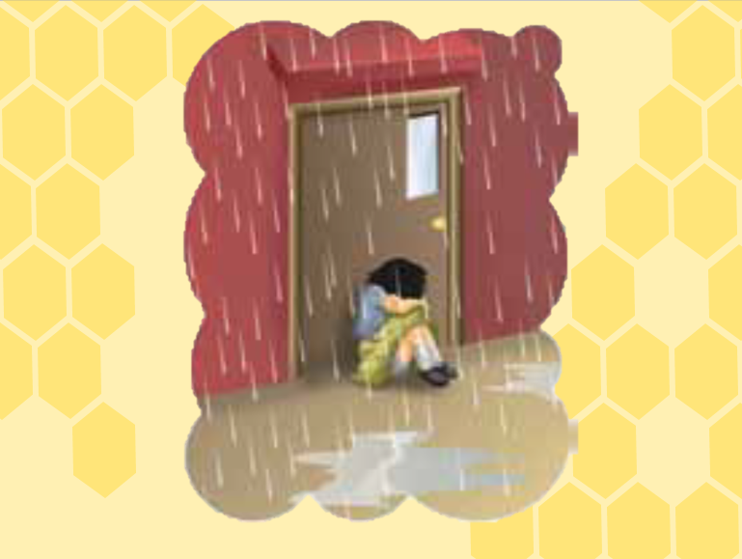
La familia te protege al brindarte un hogar, un techo que te proteja de la lluvia te protege y debe estar al pendiente, además de que es una obligación el respeto a los derechos humanos de niñas, niños y adolescentes, asegurando su derecho a la educación, a la sana alimentación, al juego y al esparcimiento.

El cuidado y protección de niñas, niños y adolescentes, debe ser una cuestión personal, al buscar en su interior la fortaleza para mantener su dignidad.

Como le pasó a Tati. Escucha su historia.

- Cuento Tati.
https://365sep-my.sharepoint.com/:v:/g/personal/aprendeencasaiii_nube_sep_gob_mx/ETaCHG6LuEZCpJM2tbptWCkBiOTOo-BQGfkYUb5NLVdV8A?e=zYe16g

Seguramente piensas que en ocasiones no te sientes tan valiosa o valioso y sólo ves tus fallas o carencias y entonces piensas que no eres tan fuerte, alta o alto, o buena o bueno como los demás, entonces el cuento de Tati te puede recordar el valor que tienes como persona y que, junto con el amor, cuidado y protección de tu familia, puedes sentirte fuerte y valiosa o valioso.

El reto de hoy:

Reconoce en tu familia todo el cuidado y protección que te brindan, así como la forma como aseguran que desarrollen todos sus derechos humanos.

Después mírate en un espejo y reconócete como una persona valiosa. Haz esto todos los días y crecerás siendo una persona valiosa.

Si te es posible consulta otros libros y comenta el tema con tu familia.

¡Buen trabajo!

Gracias por tu esfuerzo.

Para saber más:

https://www.conaliteg.sep.gob.mx/primaria.html

